Структура презентации:

- заголовок с информацией об авторе и теме работы;

- выделить цель, объект и предмет исследования;

Цель: улучшить качество распознавания заболеваемости по рентгеновским снимкам легких человеками с помощью нейронной сети.

Объект: Распознавание болезни легких человека: ковид, пневмония, туберкулез

Предмет: Распознавание болезни легких человека по рентгеновским снимкам при помощи нейронной сети.

- выделить задачи и методы исследования;

Методы исследования: теоретические (метод сравнительного анализа: сравниваются несколько моделей нейронных сетей, которые обучаются на одинаковой выборке) и эмпирический (метод эксперимента: при определенных данных, метриках, скорости обучения, количествах эпох нейронная сеть обучается. После обучения у модели есть потери и точность при обучении, зафиксировав которые модель можно переобучить, изменив входящие параметры)

Задачи исследования:

* Изучить предметную область
* Сгенерировать обучающую выборку
* Определить модель и архитектуру нейронной сети
* Обучить нейронную сеть
* Оценить результаты и сделать выводы

- определить пункты научной новизны;

Научная новизна исследования состоит в том, что определен метод определения последствий заболевания: covid-19, пневмония, туберкулез, - на основе распознавания нейронной сетью рентгеновского снимка легких человека и его биологических данных.

- определить положения, выносимые на защиту;

Положения, выносимые на защиту:

1. В ходе научного исследования выявлено, что около большое количество поставленных диагнозов оказываются неверными по тем или иным причинам;
2. Выявлена взаимосвязь между рентгенограммой легких и биологическими данными человека: при пограничном случае постановки диагноза между двумя заболеваниями данные пациента прямо влияют на выбор одного из диагнозов;
3. Использование метода распознавания болезни по рентгенограмме легких с помощью нейронной сети и с учетом биологических данных человека повысит точность постановки диагноза и уменьшит количество ошибок.

- добавить в презентацию краткий обзор научных работ по тематике работы.

Н.Я. Лукьяненко, Я.Н. Шойхет «Сравнительные аспекты врачебных ошибок в диагностике больных с пневмониями и центральным раком легких»

А.Г. Волков, С.И. Пужаев «Ошибки при визуальной оценке рентгенограмм у больных параназальными синуситами»

|  |  |
| --- | --- |
| Врачебные ошибки | Процент |
| Неправильная интерпретация клинических данных | ~30% |
| Недостаточная квалификация врача | ~30% |
| Низкое качество рентгенограмм | ~19% |

Авторы данных статей анализируют поставленные диагнозы при визуальном анализе рентгеновских снимков медицинскими экспертами. По итогу около 30 процентов поставленных диагнозов были неверными по разным причинам, основными из них это недостаточная квалификация врача, неправильная интерпретация данных и низкое качество рентгенограмм.

S.V. Aksenov, K.A. Kostin, A.V. Ivanova, J. Liang, A.V. Zamyatin «An Ensemble of Convolutional Neural Networks for the Use in Video Endoscopy»

D. Y. Manylov «CURRENT DIRECTIONS IN THE DEVELOPMENT OF NEURAL NETWORKS»

В обеих данных статьях рассматривается работа нейронной сети на изображениях. Изначально каждому нейрону присваивались все пиксели изображения, но из-за этого получается большое количество весов, что приведет к длительному времени вычисления суммы каждого нейрона. Также этот метод будет неустойчив к переобучению. Для решения этих проблем была разработана архитектура, в которой каждый нейрон связан только с небольшой областью изображения, а все нейроны имеют одинаковые веса. Этот процесс представляет собой свертку изображения. Отсюда пошли сверточные нейронные сети.

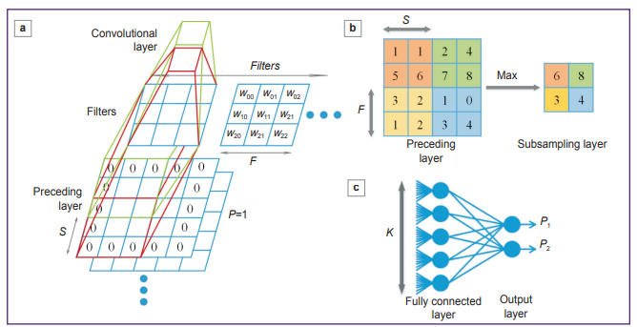

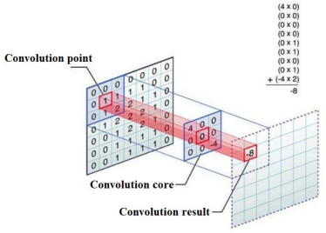

А.Д. Кульневич, Н.Д. Сергеева, Р.А. Чугунов «СИСТЕМА РАННЕГО ДЕТЕКТИРОВАНИЯ ПНЕВМОНИИ НА ОСНОВЕ МЕТОДОВ ГЛУБОКОГО ОБУЧЕНИЯ»

Авторы данной статьи использовали сверточную нейронную сеть для обнаружения пневмонии на рентгеновских снимках легких человека. В своем исследовании они предложили алгоритм обнаружения снижения прозрачности тканей легких на рентгенограммах грудной клетки. Поскольку сниженная прозрачность легких на рентгеновских снимках может сигнализировать о развитии пневмонии. Авторы использовали нейронную сеть Masc R-CNN со следующими нововведениями:

1. Для улучшения качества распознавания используется предобучение на изображениях набора данных Common Objects in Context (COCO)
2. Для улучшения сходимости алгоритма коэффициент обучения изменяется циклично

После получения итогов были сделаны выводы, что точность распознавания таким алгоритмом ниже, чем медицинскими экспертами.

А. А. Арбузова «ДИАГНОСТИКА ПНЕВМОНИИ ПО РЕНТГЕНОВСКИМ СНИМКАМ С ПОМОЩЬЮ СВЕРТОЧНЫХ НЕЙРОННЫХ СЕТЕЙ»

Автор данной статьи применяет сверточную нейронную сеть для распознавания пневмонии на рентгеновских снимках легких человека. Архитектура нейронной сети является типовой: сверточные слои, объединяющий слой и полносвязных слоев. Поскольку классификации всего 2: болен, не болен, - то в качестве функции потерь применяется функция бинарной перекрестной энтропии (binary_crossentropy):



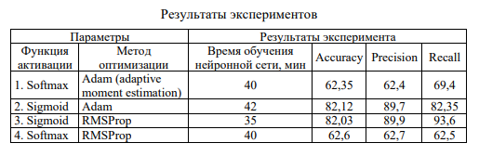

Для экспериментов применялись разные функции активации и методы оптимизации, по итогу была достигнута точность в 89%. Так же была применена аугментация данных - метод, который использует различные преобразования для увеличения размера выборки.

ШЕЛКОВНИКОВ Е. Ю., ШЛЯХТИН К. А., ШЕЛКОВНИКОВА Т. Е., ЕГОРОВ С. Ф. «ПРИМЕНЕНИЕ НЕЙРОННОЙ СЕТИ АРХИТЕКТУРЫ U-Net ДЛЯ СЕГМЕНТАЦИИ СТМ-ИЗОБРАЖЕНИЙ»

Авторы данной статьи применяют сверточную нейронную сеть с архитектурой U-Net для сегментации изображений. Данная архитектура содержит две части: сужающуюся (энкодер) и расширяющуюся (декодер), которые образуют U-образную структуру. В сужающейся (входной) части структуры изображение, поступающее на вход, проходит серию слоёв: слои свертки с функцией активации и слои субдискретизации (пулинг). В декодирующей части сети используются серии слоев, аналогичных со слоями кодирующей части, только вместо субдискретизирующего слоя, уменьшающего размер изображения, применяется слой обратной свертки, который увеличивает размер изображения в n раз по обеим осям. Кроме того, в декодирующей части выполняется конкатенация карт признаков из кодирующей части.

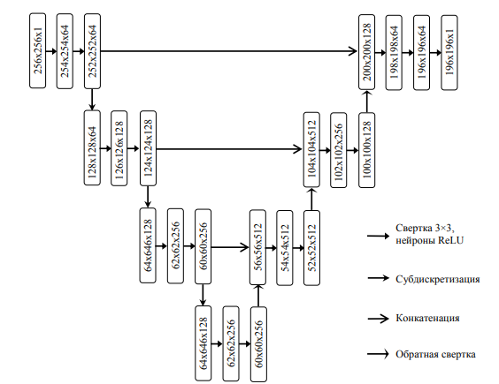

В результате нейронная сеть выделила главные объекты изображения

